

Hej då kommer här lite info om Malmö Stadsteater och Malmö Live. Detta är bara ett litet utbud finns naturligtvis mer och annat . Presentationen här är förbokad, men som sagt andra ideér och datum är välkomna som vanligt till: [bibbi725@gmail.com](mailto:bibbi725@gmail.com) eller 0733 125019

**Hipp** 30 oktober **Diktatorn** ( rad 4) 240:- OSA 30 september 2024 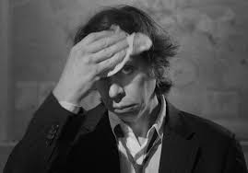

Storslagen teaterversion av Charlie Chaplins mästerverk



**Intiman** ” Något av det starkaste jag sett på teater ” En erotisk story från New Orleans

16 november **Linje lusta**( rad 7) 278:-OSA 1 oktober 2024

30 november **Linje lusta**( rad 4) 278:- OSA 23 oktober 2024



14 mars **Flickan från landet i norr** ( rad 3 och 5) 285:- OSA 10 januari 2025

Musik från Bob Dylan

**Malmö Live** 

30 november **Brabbins och** **Britten** 256:- OSA 8 oktober

12 december kl 18 **Julstämning för familjen** 222:- OSA 8 oktober

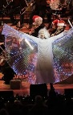

5 januari 2025kl 18 **Wienerafton** 426:-OSA 3 november 



15 december kl 13 **Nalles Julstök** 171:- OSA 3 november



20 december **Nötknäpparen** ( balett ) 701:- OSA 3 november **Väl Mött**